4月份国内涂镀价格偏弱运行
3月份国内钢价出现了超跌反弹，带动市场心态向好，商家积极参与交易，成交有一定放量。商家表示，此次价格大涨，主要得益于电子盘期货以及原材料价格的低位反弹，再加上2月份钢厂发货量不多，以及现货库存水平偏低影响。另外，去年钢价超跌以及商家止亏的心理，都为此次钢价大幅走高创造了有利条件。但伴随着终端采购需求告一段落，钢价又出现稳步回落。临近月底，国内外宏观经济利好政策和钢厂上调出厂价格等因素，再次推高报价。目前现货市场价格呈现走稳态势。但商家表示，前期价格大涨伴有一定的炒作因素，交易多在贸易商之间进行，实际库存消化并不明显。目前钢价主要受高企成本支撑，而市场需求持续低迷，预计4月份钢价有望弱势调整。
在期货以及现货原材料价格大幅上涨的影响下，国内涂镀市场价格也出现大幅跳涨，带动商家心态好转，市场交易活跃，成交量增加。特别是民营钢厂出厂价格上调幅度较大。商家的盈利水平好转。但近来原材料价格的震荡调整，也使得涂镀价格难以企稳，商家心态不稳，市场报价混乱，价格涨跌不一。商家表示，目前现货市场资源量不大，成交情况低于预期，价格或难以持续走高。近来，市场新到货资源成本高企支撑市场价格稳中向上，但低迷的需求或将压制价格上涨。预计4月份国内涂镀价格将偏弱运行。
一、3月份国内涂镀主要市场价格大幅走高
涂镀周均价对比（2016.1.27-2016.2.29）
城市 |  | 上海 | 天津 | 广州 | 西安 | 沈阳 | 成都 | 武汉
1.0mm镀锌 | 2月29日 | 2920 | 2780 | 2860 | 2820 | 2720 | 3080 | 3010
1.0mm镀锌 | 3月29日 | 3780 | 3450 | 3750 | 3420 | 3450 | 3960 | 3750
1.0mm镀锌 | 涨跌情况 | +860 | +670 | +890 | +600 | +730 | +880 | +740
主导钢厂 |  | 本钢 | 本钢 | 本钢 | 酒钢 | 本钢 | 攀钢 | 武钢
0.476mm彩涂 | 2月29日 | 5300 | 3200 | 5110 | 5100 | 3400 | 4300 | 4670
0.476mm彩涂 | 3月29日 | 5800 | 3900 | 5260 | 5400 | 3870 | 4850 | 5050
0.476mm彩涂 | 涨跌情况 | +500 | +700 | +150 | +300 | +470 | +550 | +380
主导钢厂 |  | 宝钢（0.5） | 新宇 | 广东华冠 | 宝钢黄石 | 辽宁银恒 | 诚实大港 | 武钢(0.5)

上海镀锌及全国镀锌均价对比图：
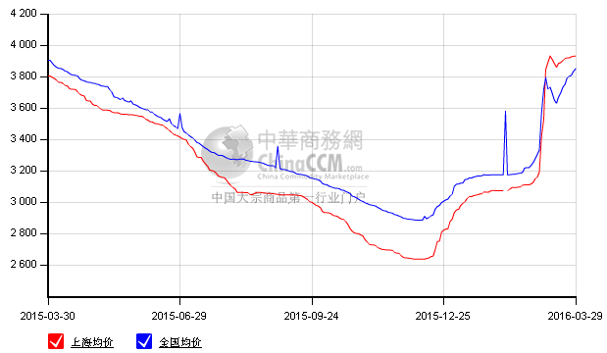

天津镀锌及国内镀锌均价对比图：
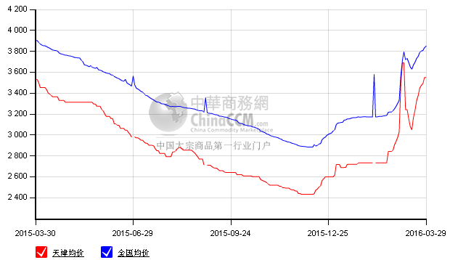

二、4月国内主要钢厂持续上调镀锌出厂价格
2016年1-4月主导钢厂镀锌出厂价格汇总表
材质：SGCC/DC（X)51D+Z/ST01 规格：1.0mm*1250mm*C 单位：元/吨
钢厂 | 宝钢 | 武钢 | 鞍钢 | 本钢 | 马钢 | 首钢 | 河北钢铁集团 | 包钢
日期 | 不含税 |  |  |  |  |  | 含税
2016年1月 | 4047 | 4220 | 2750 | 2980 | 3600 | 2900 | 3280 | 2720
2016年2月 | 4167 | 4460 | 3000 | 3230 | 3700 | 3050 | 3480 | 2920
2016年3月 | 4247 | 4760 | 3150 | 3230 | 3790 | 3050 | 3580 | 3090
2016年4月 | 4447 | 5160 | 3700 | 3730 | 4310 | 3750 | 4430 | 3390

三、3月份涂镀库存量下滑
库存方面：2016年3月25日对上海地区其它板卷库存情况进行同口径调查统计，节后市场库存继续微增。其中镀锌板卷库存10.52万吨，低于2月（截止2月26日）库存量11.16万吨，减少0.64万吨；彩涂板卷库存1.78万吨，较2月底增加0.03万吨，2月底库存量1.75万吨。
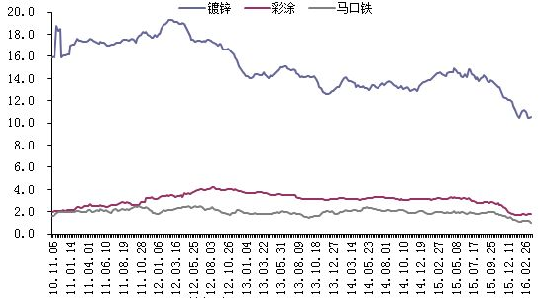

四、中国扁平材出口报价
中国扁平材出口价格持续走高。3月份国内钢材价格大幅反弹，也带动出口价格低位回升，但受海外提高关税以及反倾销影响，中国钢材出口量下滑。
截止3月底，中国镀锌出口均价报480美元/吨，高于2月底报价393美元/吨，环比上涨87美元/吨；3月份冷轧出口均价报363美元/吨，高于2月份报价353元/吨，环比上涨10美元/吨；3月份热轧出口均价报358美元/吨，高于2月份价格278美元/吨，环比上涨80美元/吨。
中国扁平材出口均价走势图
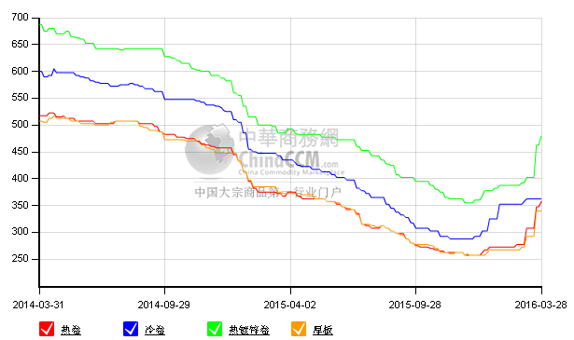

五、国际扁平材市场价格低位回升
3月份欧盟扁平材平均进口价格稳中走高。截止3月底，镀锌进口均价持稳，报405欧元/吨；冷轧进口价格涨幅较大，从365欧元/吨上涨至390欧元/吨；热轧走稳，报298欧元/吨。
同时，3月份欧盟扁平材出厂价格低位反弹。截止3月底，镀锌出厂均价从400欧元/吨涨至435欧元/吨；冷轧从400欧元/吨涨至428欧元/吨；热轧从313欧元/吨涨至330欧元/吨。
欧盟扁平材进口价格稳中走高
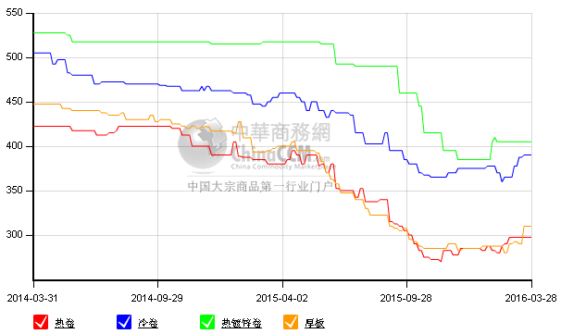

欧盟扁平材出厂价格低位反弹
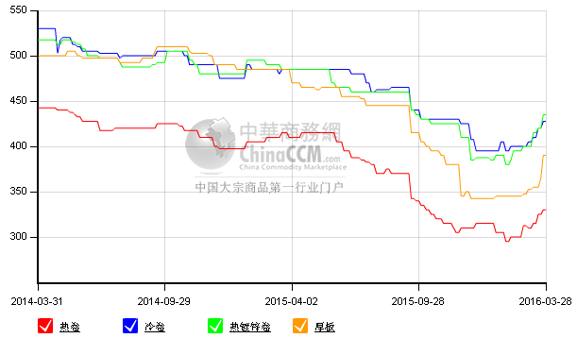

六、3月份沪锌价格持续拉涨
上海市场0#锌锭价格走势图
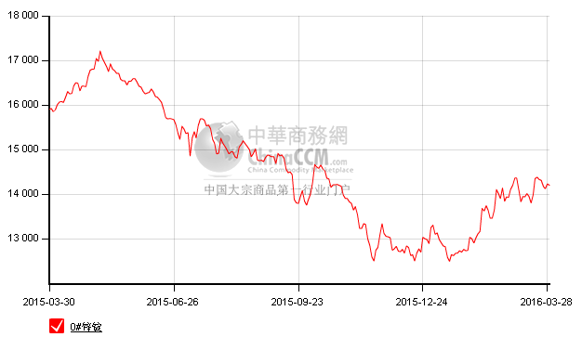
七、4月份涂镀市场展望
3月份国内涂镀市场价格出现逆转，从历史低点大幅反弹，带动市场需求出现了一定程度的放量，同时商家的盈利状况也得到缓解。但由于终端用钢行业需求持续低迷，使得价格涨势难以持续，所以涂镀价格在大涨的同时，也伴随着小幅震荡回落。目前价格走高后趋稳，主要得益于高企的成本支撑，市场低迷的需求或抑制价格继续拉涨。因此，商家对于4月份走势难以乐观。虽然宏观利好消息不断释放，但尚未刺激终端需求复苏，预计4月份涂镀价格将偏弱运行。

